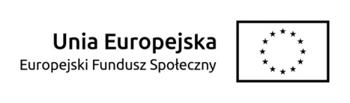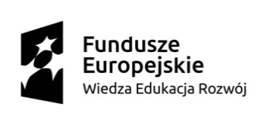

Projekt **„Oda do młodości IV”** jest współfinansowany przez Unię Europejską ze środków Europejskiego Funduszu Społecznego w ramach

Poddziałania 1.2.1 Wsparcie udzielane z Europejskiego Funduszu Społecznego Programu Operacyjnego Wiedza Edukacja Rozwój

**HARMONOGRAM: SUBSYDIOWANE ZATRUDNIENIE**

| **Lp.** | **Nazwa i adres Pracodawcy** | **Nr i data zawarcia umowy** | **Okres realizacji subsydiowanego zatrudnienia** | **Miejsce odbywania subsydiowanego zatrudnienia (jeśli inne niż adres pracodawcy)** | **Imię i nazwisko uczestnika projektu** |
| --- | --- | --- | --- | --- | --- |
|  | Powiatowy Zarząd Dróg w Siemiatyczach  ul. 11 Listopada 253,  17-300 Siemiatycze | 1/SZ/S/2020  04.08.2020 | Od  05.08.2020  Do  30.11.2020 |  | G. K |